Тема 2
Паралелна обработка на информацията – многопроцесорни и многомашинни системи – архитектура и организация на суперкомпютърни системи.

ПАРАЛЕЛНА ОБРАБОТКА НА ИНФОРМАЦИЯТА
- Необходимост от паралелна обработка
Исторически погледнато, развитието на архитектурата на компютрите е преследвало увеличаване на производителността и надеждността им. За постигането на тези цели се прилагат основно два подхода:
- Технологично усъвършенстване;
- Организация на изчислителния процес;
Двата подхода не са алтернативни, а напротив, те взаимно се допълват, за което свидетелствуват например съвременните персонални компютри, притежаващи изчислителни възможности надхвърлящи тези на компютрите преди 15 г. Но през първите 30 г. от развитието на компютрите основно се е "експлоатирал" първият подход (от ламповата технология до VLSI). Най-общо казано стремежът е бил към намаляване на продължителността на цикъла на процесора, напр. 500 ns при IBM 360/50 (1965 г.); 12,5 ns при CRAY-1 (1976 г.); при CRAY X/MP -9,5 ns (1982 г.) и т.н. Понастоящем тактовата честота, която използуват двата водещи производители на процесори Intel и AMD е над 1 GHz. Не трябва да се отмине и разработвания от IBM нов компютърен дизайн "Interlocked Pipeline CMOS", който ще позволи на чиповете да достигнат скорости от 4.5 GHz [1].
Какви са другите предимства на паралелните компютри?
· Повишена надеждност на компютъра. Тука компютърната надеждност може да се реши по друг начин, а именно като дефектиралия процесор се изключи от обработката, като същевременно тя продължава, естествено с намалена скорост.
· По-високо отношение производителност/цена. Една интегрирана оценка за всеки компютър е отношението производителност/цена, независимо от значителните понякога изменения на цените на един и същ компютър, дължащи се на маркетинговата политика на фирмата-производител. Като правило това съотношение е на порядък по-високо за паралелните компютри в сравнение с последователните.
- Нива на паралелност
Паралелната обработка в компютрите е възможно да се реализира на следните нива:
- На ниво задания - Тук паралелизъм е възможно да се реализира на две поднива.
- Между заданията;
- Между фазите на заданията;
- Това е една от най-рано възникналите и експлоатирани форми на паралелизъм. За реализацията са необходими няколко паралелно работещи компютъра, несвързани помежду си или слабо свързани, разположени в едно помещение или в съседни помещения. Това е така наречената многомашинна система.
- На ниво програми - Тук паралелизъм е възможно да се реализира също на две поднива.
- Между частите на програмите (подпрограмите);
- В границите на оператора за цикъл;
И в двата случай за реализацията е необходимо компютър с няколко процесора, всеки от които изпълнява свой набор команди. Процесорите могат да взаимодействуват помежду си или чрез общо поле на паметта или чрез обмен съобщения.
- На ниво команди - Това е възможно да стане между фазите на изпълнението на командите. Тази паралелност се постига чрез конвейерна обработка на командите.
- На аритметично и разрядноi ниво. Тука паралелизъм е възможно да се реализира също на две поднива:
- Между елементите на векторните операции. Този паралелизъм е характерен за векторните компютри, където наред с другите прийоми за увеличаване на производителността се използват и операционни (аритметични) конвейери.
- Вътре в логическите схеми на аритметичното устройство. На практика всички процесори, дори и тези в еднопрцесорните компютри реализират паралелизъм на това подниво. От тази гледна точка, чисто последователен компютър няма, защото той би работил изключително бавно.
В реалният свят е възможно в един и същ компютър да се реализира паралелност на повече от едно ниво. Най-често това се постига като се съчетае реализацията на паралелност в пространството (паралелна работа на няколко процесора) с паралелност във времето (конвейерната обработка на данни и команди). Така се мултиплицира ефектът от въвежданата паралелност.
3. Класификация на паралелните компютри
Всяка класификация трябва да притежава следните качества [10]:
а) Възможност да класифицира всичките съществуващи компютърни архитектури, а така също и да предвиди нови такива.
б) Диференциация на съществено различните изчислителни структури.
в) Еднозначна класификация на всеки компютър.
В голяма част от съществуващите схеми за класификация тези правила не са изпълнени. Някои твърде груби категории, използвани в такива схеми, не позволяват да се включат някои достатъчно жизнеспособни структури и еднозначно да се класифицират различните форми на конвейеризация.
Класификация на Флин [2,4,10]. Една от първите и все още най-популярна класификация на компютрите е предложена от Флин през 1966 г. Класификацията на Флин се базира не на структурата на компютъра, а на това как в компютъра командите се обвързват с обработката на данните. Флин въвежда понятието поток и го дефинира така: последователност от елементи (данни и команди) изпълнявани или обработвани от процесорите. Във всеки компютър има два основни потока - единият от команди, а другият от данни. При срещата им се извършва обработка над данните.
В съответствие с това дали потоците от данни или команди са единични или представляват множество, възникват и следните четири големи класа:
SISD (Single Instruction Stream, Single Data Stream).
В този клас влизат обикновените фон Ноймановски компютри, които имат един поток команди и един поток данни, т.е. едно устройство за обработка на командите и едно изпълнително устройство (АЛУ).
SIMD (Single Instruction Stream, Multiple Data Stream).
В тези компютри се съхранява един поток от команди, но вече той е векторен, който инициира многочислени операции. Всеки елемент на вектора се разглежда като елемент на отделен поток от данни. В този клас се включват всички компютри с векторни команди, например CRAY-1, CRAY-2, CRAY X-MP, CRAY CS 6400, ILLIAC-IV, DAP на ICL, OMEN -64 и т.н.

МНОГОПРОЦЕСОРНИ И МНОГОМАШИННИ СИСТЕМИ

Едно от основните достойнства на многопроцесорните системи е, че при излизане от строя на един процесор, останалите продължават своята работа.Това обаче не става от само себе си. За целта е необходима щателна разработка на конструкцията на системата.Излезлият от строя процесор трябва да информира останалите за да поемат те.Главната цел на многопроцесорните системи е повишаването на производителността.Програмирането остава последователно по следните важни причини:
- хората мислят с последователни категории;
- в нито един човешки език няма средства за изразяване на паралелизъм;
- опитът за решаване на проблемите е малък;
- апаратурата работи последователно;
- проверката на паралелна програма е сложна;
- доказателството за коректност е по-сложно.
Ключов фактор за използване на потенциалните преимущества на паралелизма при наличие на достатъчен брой процесори безусловно е операциите, които могат
да се изпълнят едновременно, да бъдат разпределени по наличните процесори.
Затова за многопроцесорните системи не се говори като системи с няколко процесора, а като системи с максимално разпаралеляване. Повишената надеждност следва от факта, че при отпадане на един процесор, останалите продължават да функционират нормално.Важно качество е и гъвкавостта на системите.Повечето програми се създават за последователно изпълнение. Паралелната обработка чрез едновременно иiзпълнение на няколко процеса води до по-големи ползи, отколкото използването на паралелизъм в рамките на един процес.
Ключов проблем при многопроцесорните комплекси е начинът за свързване
на множеството процесори към паметта.
Характерните черти на подобни системи са:
- наличие на два или повече, сравними по производителност, процесори;
- процесорите имат колективен достъп до ОП;
- всички процесори имат колективен достъп до каналите, контролерите и устройствата за В/И;
- комплексът работи под управление на една ОС.
Използват се три вида организация:
- с обща шина;
- с матрица за координатна комутация;
- с многопортова памет;
Ключов проблем при многопроцесорните комплекси е начинът за свързване на множеството процесори към паметта. Характерните черти на подобни системи са:
- наличие на два или повече, сравними по производителност, процесори;
- процесорите имат колективен достъп до ОП;
- всички процесори имат колективен достъп до каналите, контролерите и устройствата за В/И;
- комплексът работи под управление на една ОС.
Използват се три вида организация:
- с обща шина;
- с матрица за координатна комутация;
- с многопортова памет.
За връзка между всички функционални устройства в комплекса – процесори, памет, ВИ, се използва единен канал (тракт).
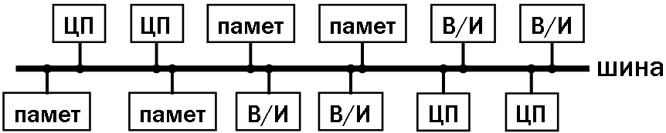
J леко разширяване с нови устройства.
L отказът на шината е катастрофален;
L скоростта за предаване на данни се ограничава от пропускателната способност на шината;
L състезанията за достъп до шината често водят до сериозна деградация на производителността.
ВИДОВЕ СИСТЕМИ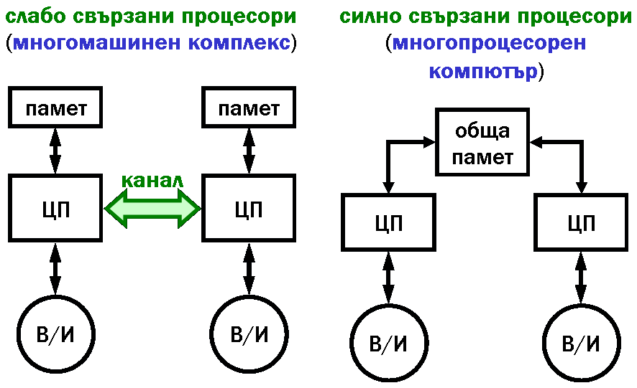
Различията между ОС на многопрограмен и многопроцесорен компютър не са толкова големи, колкото изглежда на пръв поглед.
И в двата вида ОС са реализирани следните функционални възможности:
- разпределение и управление на ресурсите;
- защита на данните и системните таблици;
- предотвратяване на безизходните ситуации;
- аварийно завършване на задания;
- балансиране на натоварването по В/И;
- балансиране на натоварването на процесорите;
- реконфигурация.
Едно от основните различия между ОС на многопроцесорен и на еднопроцесорен компютър е в това, по какъв начин се организира и изгражда ОС по отношение на взаимодействието с многото процесори.
Основните варианти за организация на ОС за многопроцесорен компютър са три:
- «главен–подчинен»;
- собствен монитор за всеки процесор;
- симетрична организация (когато процесорите са идентичниi).

Многопроцесорен срещу многомашинен:
J нови ЦП се включват без нов персонал;
J за увеличаване на изчислителната мощност при достатъчни ОП и В/И добавянето на ЦП е по-евтино от покупката на цял нов компютър;
J симетричните конструкции осигуряват бързо и икономично увеличаване на процесорите;
J ЦП заема по-малко площ от цял компютър;
J изчислителната мощност нараства плавно.
L многопроцесорните ОС са по-сложни;
L многопроцесорната апаратура е по-сложна;
L има и ограничение за броя на ЦП.
Едно от най-важните достойнства на многопроцесорните ОС е способността им да се преборват с апаратните грешки и да запазват работоспособността на комплекса. Това се постига главно чрез добре обмислени програмни средства.

АРХИТЕКТУРА И ОРГАНИЗАЦИЯ НА СУПЕРКОМПЮТРИ

Според получените резултати е била достигната пикова производителност от 1026 трилиона операции в секунда. По такъв начин бариерата от един петафлоп е била премината. Новият супер компютър е изпреварил по производителност предишния и вече е формален лидер в класацията TOP-500. От IBM припомнят, че петафлоп е заветната цел към която се стремят всички производители на супер компютри, но IBM е първата, която е преминала тази психологическа бариера. Новият супер компютър ще се намира в националната лаборатория Лос Аламос. Машината ще се използва за моделиране на лабораторни изпитания на различни ядрени технологии, включително моделиране на среда за съхранение на ядреното оръжие на САЩ. В неофициални разговори представителите на корпорацията казват, че основната задача на Roadrunner ще бъде моделиране на първите 2-3 секунди на ядрения взрив. Консумацията на Roadrunner е 3.9 мегавата. Базовата архитектура е с 6 948 процесора Opteron с две ядра, които работят в блейд сървъри IBM LS21, а също така 12960 процесора Cell, които работят в блейд сървъри QS22. Според прогнозите на IBM, следващата важна бариера от един екзафлоп (1000 петафлопа) ще бъде премината едва след 11 години.

